Федеральное агентство по образованию
Уфимский Государственный Авиационный Технический Университет

Кафедра телекоммуникационных систем

Лабораторная работа №3

по курсу «Многоканальные системы передачи»

Системы передачи с временным разделением каналов

Выполнили студенты группы МКС-413
Любопытов Владимир
Хабибов Станислав
Погорельский Сергей

Принял преподаватель Жданов Р. Р.

Уфа-2006
ЦЕЛЬ РАБОТЫ:
Изучить принципы построения аппаратуры многоканальной связи с разделением каналов по времени.

Структурная схема СП с ВРК:

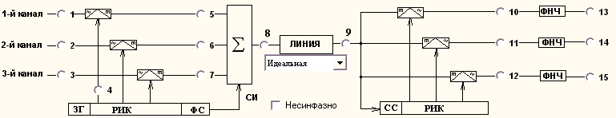

Помимо источников передаваемых сигналов (на схеме не показаны), схема содержит:
- Модуляторы;
- Задающий генератор (ЗГ) и распределитель импульсов каналов (РИК), с помощью которых формируются прямоугольные импульсы, управляющие работой модуляторов;
- Устройство формирования синхросигнала (ФС);
- Суммирующее устройство (), объединяющее канальные сигналы и синхросигнал в многоканальный групповой сигнал;
- Селектор синхросигнала (СС).

Фильтр на приеме - это идеальный ФНЧ с частотой среза 3,4 кГц.

Осциллограммы сигналов в точках структурной схемы СП с ВРК:

f₁ = 3400 Гц

1) Аналоговый синусоидальный сигнал с частотой f₁
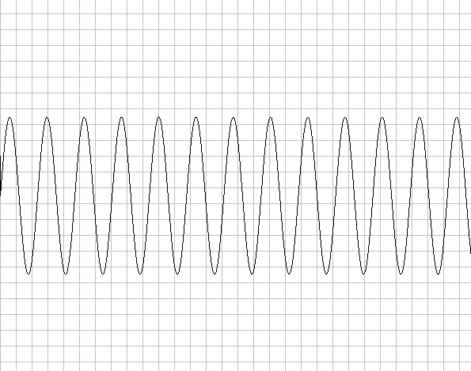

2) Аналоговый синусоидальный сигнал с частотой 500 Гц
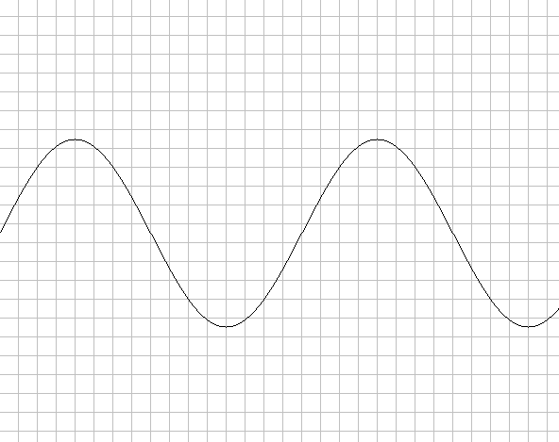

3) Последовательность прямоугольных импульсов с F такт= 400Гц и скважностью 2,4.


4) Синхроимпульсы с частотой следования 8 Кгц и скважностью 10.
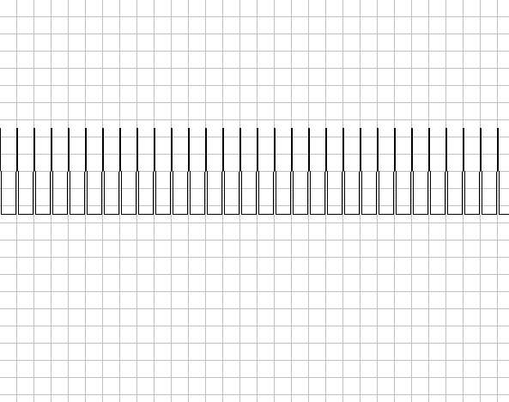

5) АИМ-сигнал канала №1
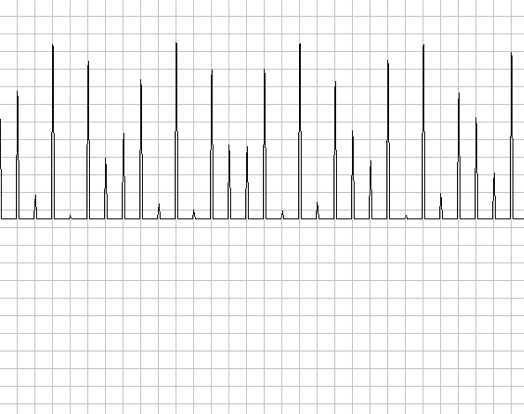

6) АИМ-сигнал канала №2
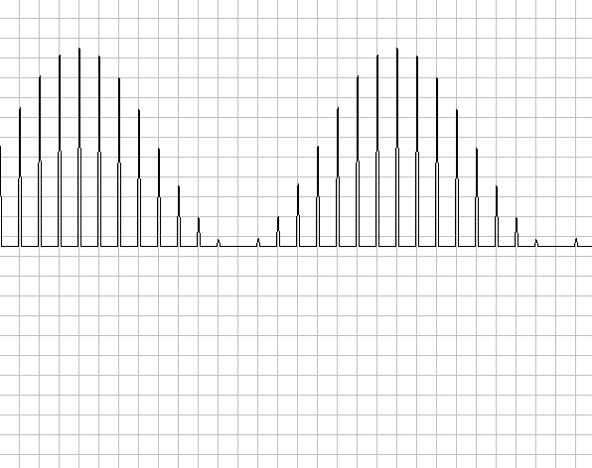

7) АИМ-сигнал канала №3
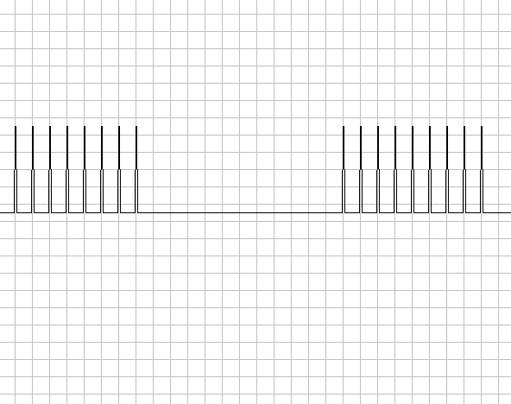

8) Групповой сигнал на передающей стороне
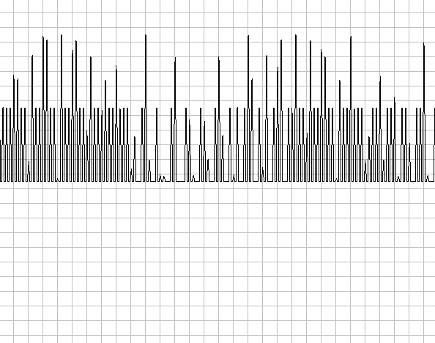

1. Идеальная линия

9) Групповой сигнал на приемной стороне, после линии.

10) АИМ-сигнал канала №1 на приемной стороне
Совпадает с осциллограммой сигнала в точке 5 после модулятора на передающей стороне, т. к. линия связи не вносит искажений, аппаратуру считаем идеальной.

11) АИМ-сигнал канала №2 на приемной стороне
Совпадает с осциллограммой сигнала в точке 6

12) АИМ-сигнал канала №3 на приемной стороне
Совпадает с осциллограммой сигнала в точке 7

13) Аналоговый сигнал канала №1 после фильтрации
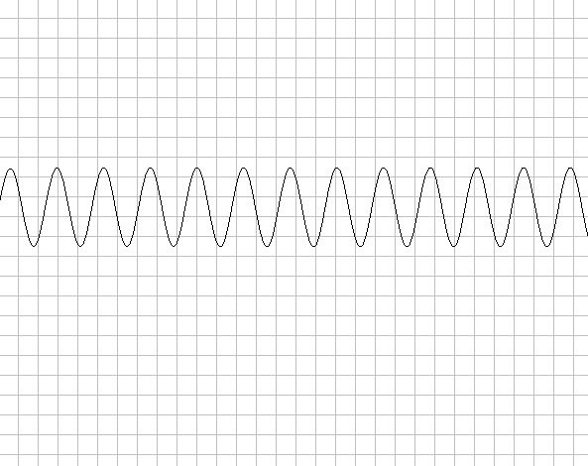

14) Аналоговый сигнал канала №2 после фильтрации
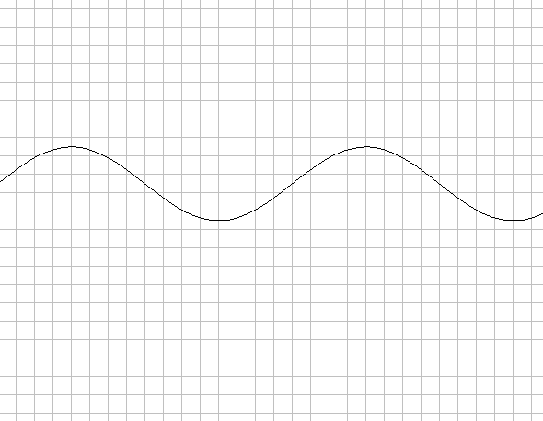

15) Аналоговый сигнал канала №3 после фильтрации
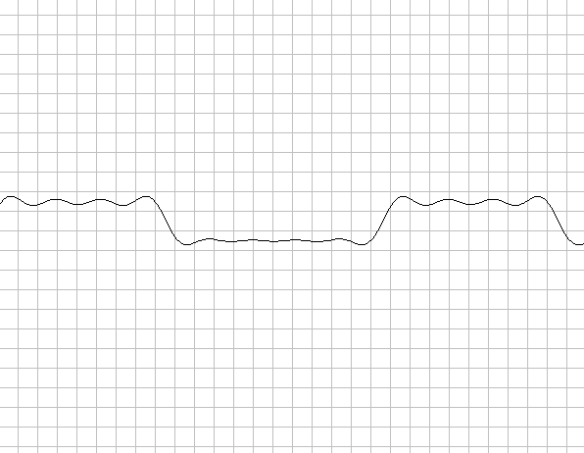

2. Линия с линейными искажениями

9) Групповой сигнал на приемной стороне, после линии.
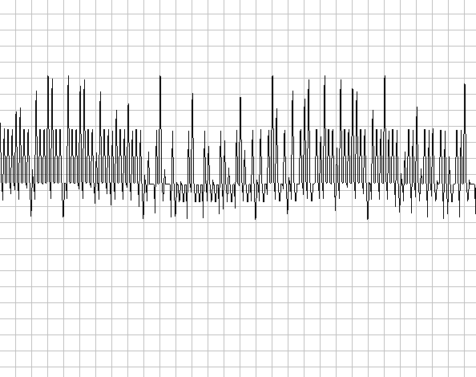

10) АИМ-сигнал канала №1 на приемной стороне
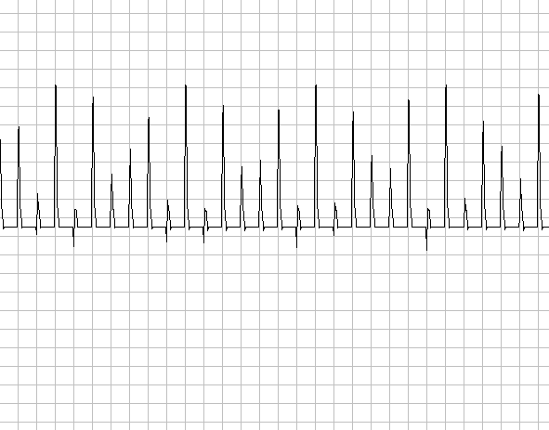

11) АИМ-сигнал канала №2 на приемной стороне
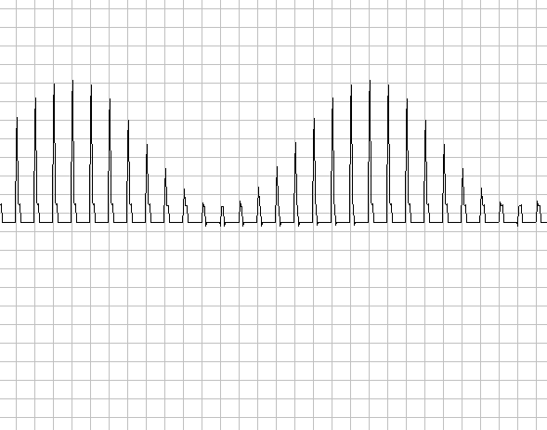

12) АИМ-сигнал канала №3 на приемной стороне
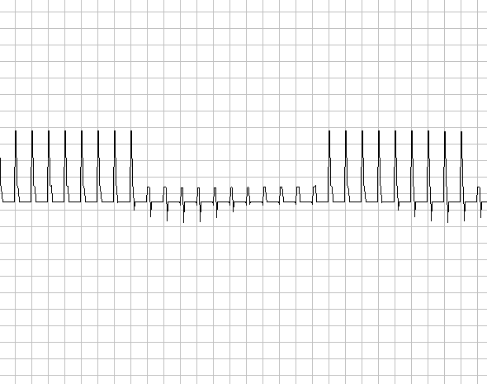

13) Аналоговый сигнал канала №1 после фильтрации
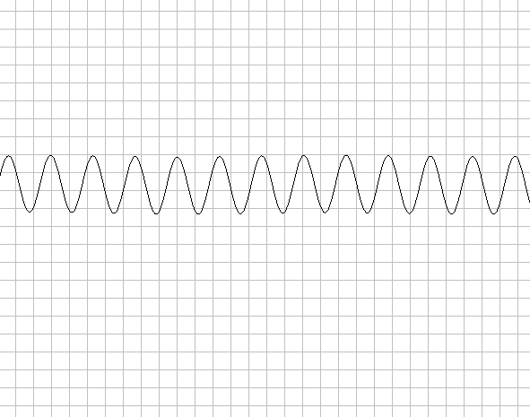

14) Аналоговый сигнал канала №2 после фильтрации
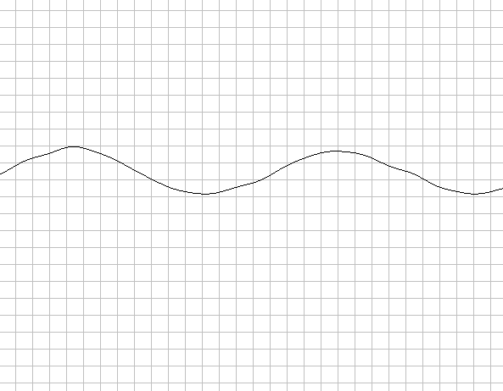

15) Аналоговый сигнал канала №3 после фильтрации
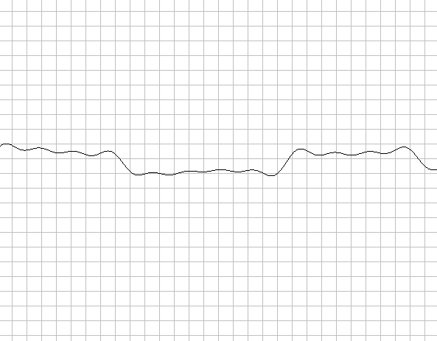

3. Линия с нелинейными искажениями

9) Групповой сигнал на приемной стороне, после линии.
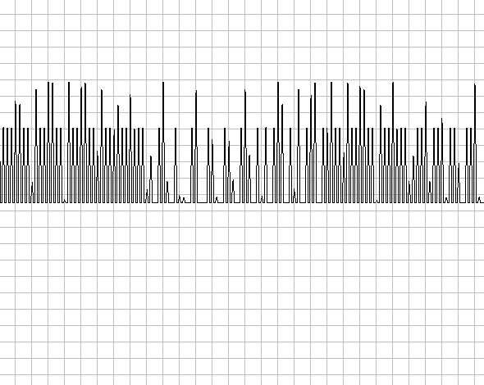

10) АИМ-сигнал канала №1 на приемной стороне
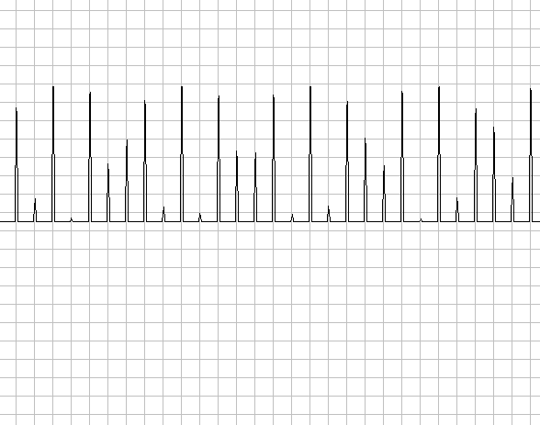

11) АИМ-сигнал канала №2 на приемной стороне
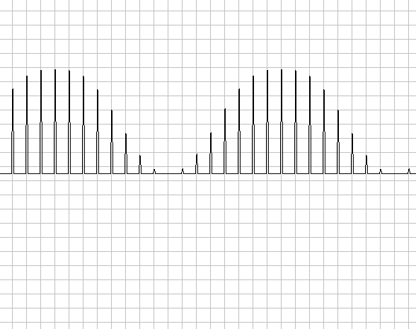

12) АИМ-сигнал канала №3 на приемной стороне
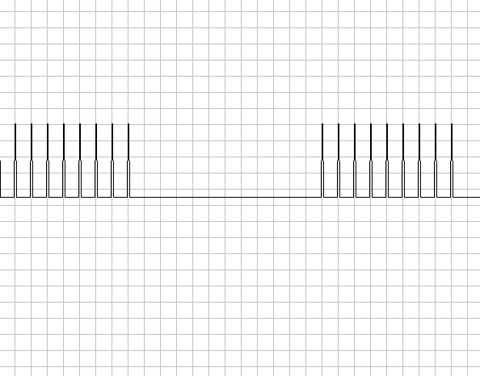

13) Аналоговый сигнал канала №1 после фильтрации
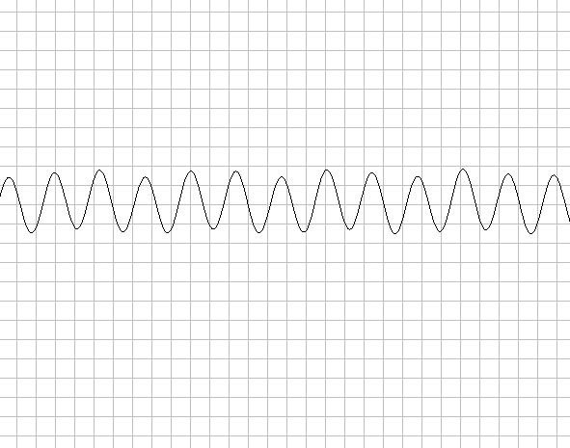

14) Аналоговый сигнал канала №2 после фильтрации
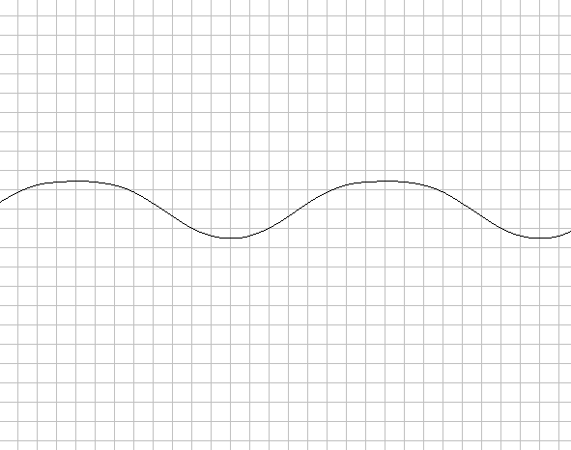

15) Аналоговый сигнал канала №3 после фильтрации
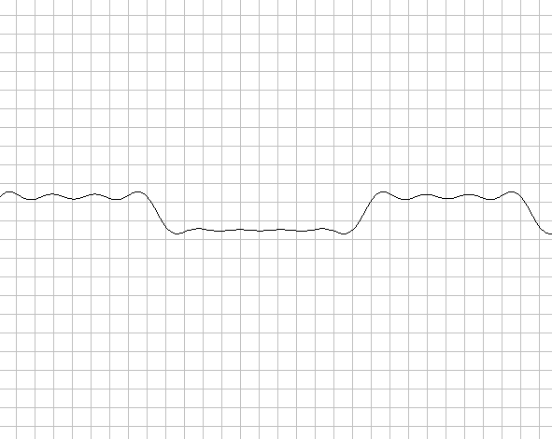

Для несинфазной работы передающих и приемных устройств:

9) Групповой сигнал на приемной стороне, после линии.

10) АИМ-сигнал канала №1 на приемной стороне
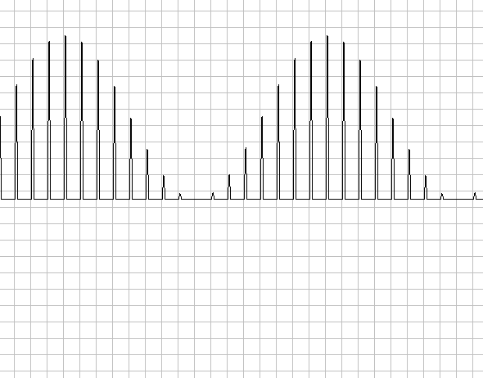

11) АИМ-сигнал канала №2 на приемной стороне
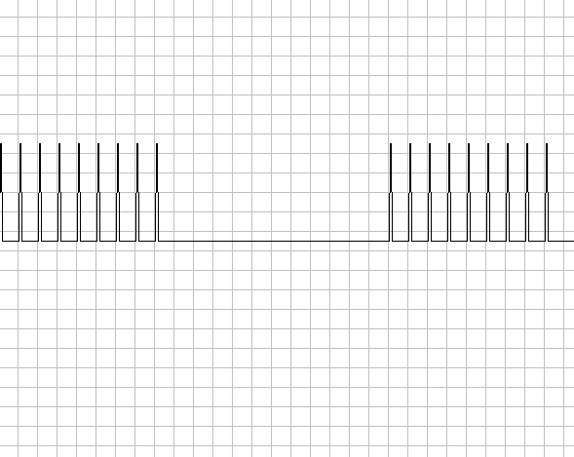

12) АИМ-сигнал канала №3 на приемной стороне
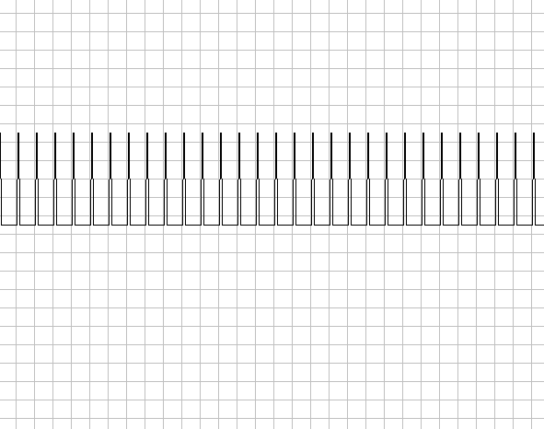

13) Аналоговый сигнал канала №1 после фильтрации
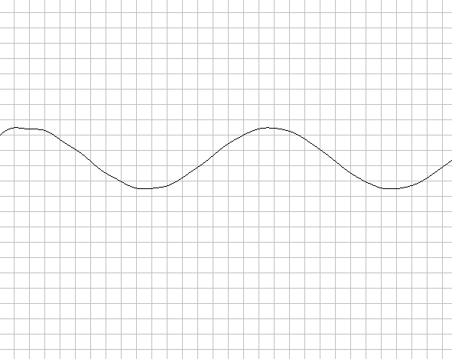

14) Аналоговый сигнал канала №2 после фильтрации
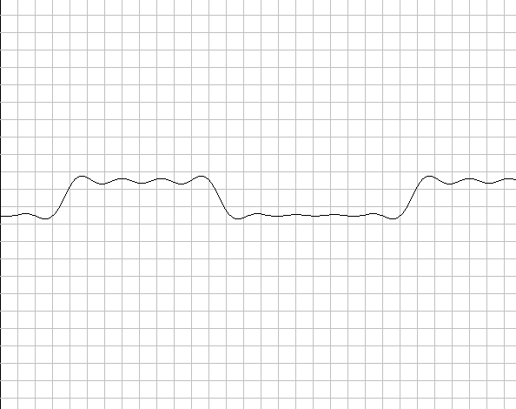

15) Аналоговый сигнал канала №3 после фильтрации
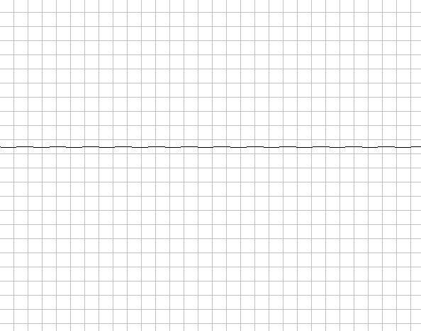

Измерение уровней сигнала и помехи на выходе канала №2 и определение защищенности от межканальных помех:

Сигналы подключаемые к каналу №1 и каналу №2 являются синусоидальными с частотой 500 Гц.
Защищенность определяется по формуле:
Aз = Pc - Pпп, дБ
где Pc - уровень полезного сигнала на выходе канала №2, при отключенных других каналах системы;
Pпп - уровень переходной помехи на выходе канала №2.
Измерение Рпп производится при отключенном источнике сигнала от входа канала №2 и подключении сигналов к влияющим каналам системы.

Для идеальной линии:
Pc = -18,24 дБ
Помехи от влияющих каналов отсутствуют.

Для линии с линейными искажениями:
Pc = -20,4 дБ
Рпп = -34,93 дБ
Aз = Pc – Pпп = 14,53 дБ

Для линии снелинейными искажениями:
Pc = -20,11 дБ
Помехи от влияющих каналов отсутствуют.

Вывод:
В результате выполнения лабораторной работы изучили принципы построения системы многоканальной связи с амплитудно-импульсной модуляцией с разделением каналов по времени; с помощью программы на ЭВМ получили осциллограммы сигналов в различных точках структурной схемы СП с ВРК при передачи по идеальной линии, с линейными и нелинейными искажениями. Также были измерены уровни сигнала и помехи на выходе канала №2 и рассчитано значение защищенности от межканальных помех.

